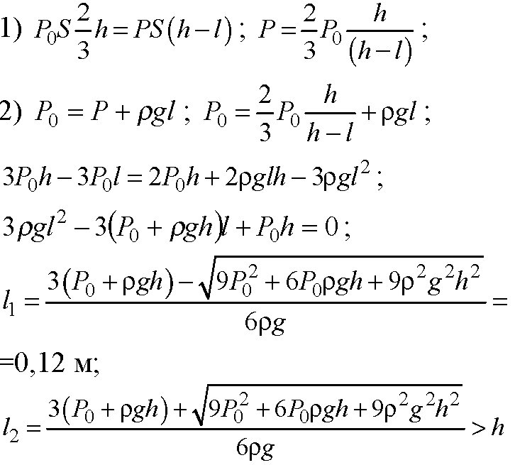
Условие задачи: № 519. Открытую с обеих сторон стеклянную трубку длиной 60 см опускают в сосуд с ртутью на 1/3 длины. Затем, закрыв верхний конец трубки, вынимают ее из ртути. Какой длины столбик ртути останется в трубке? Атмосферное давление 76 см рт. ст.
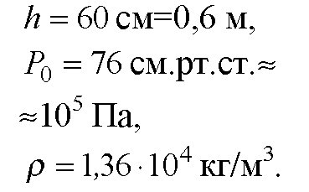
Стеклянная трубка длиной l=90 см погружена в ртуть на одну треть. Ее закрывают и вынимают, при этом часть ртути вытекает. Определите высоту h столбика ртути, оставшейся в трубке, если атмосферное давление p=1,01 * 10 в пятой степени Па.,
1 мм рт. ст. = 133,3 Па
101000 Па =
757,6894 |  | мм рт ст
13600 | 9,81 |  |  |  | 3 | -3 | 101000 | 0,9 |  |  |  | 13600
а = | 400248 |  |  |  |  |  |  |  | 221074,4 |  |  | а =
 |  |  |  |  | с = | 90900 |  | в = | -663223,2
Д = | 2,94335E+11 |  |  |  |  |  |  |  |  |  |  | Д =
кор. Д = | 542526,3498 |  |  |  |  | Длина L2 = | 1,506253 | м | Р = | 80883,9036 | Па | кор. Д =
 |  |  |  |  |  | Длина L1 = | 0,150778 | м | 101000 | 101000,101
1 уравнение из условия P1V1 = P2V2 P1 = Po P2 = P
2 уравнение из условия Po = P+ρgL
- Po*S*(2/3)h = P*S*(h-L).
- Po = P + ρgL
Здесь: Po – атмосферное давление, Па,
Р – давление в верхней части трубки после её подъёма, Па,
S – сечение трубки,
h – высота трубки, м,
L - высота столбика ртути, оставшейся в трубке, м,
ρ – плотность ртути, кг/м куб.
g – ускорение свободного падения, м/с кв.

